Презентация к лабораторной работе №12

Ермолаев А.М.

# Презентация к лабораторной работе №12

# Цель работы

Изучить основы программирования в оболочке ОС UNIX. Научиться писать более сложные командные файлы с использованием логических управляющих конструкций и циклов.



цель

# Выполнение работы

## Выполнение задания 1

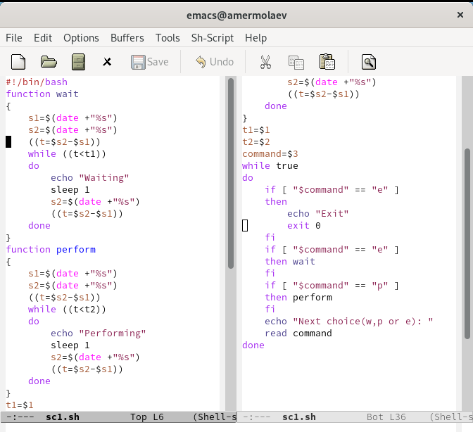

листинг первой программы

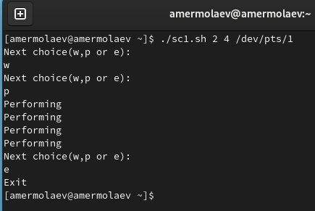

исполнение первой программы

## Выполнение второго задания

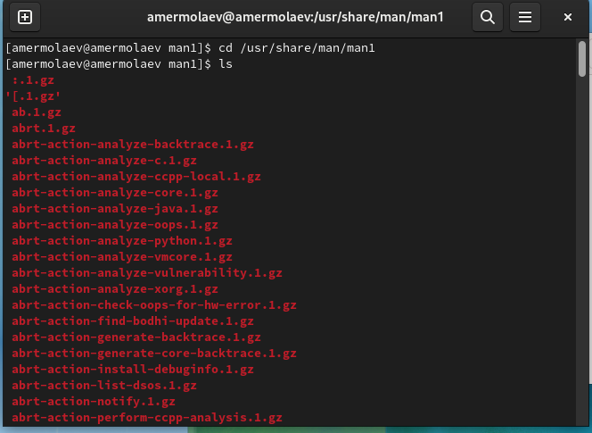

просмотр содержимого интересующего каталога

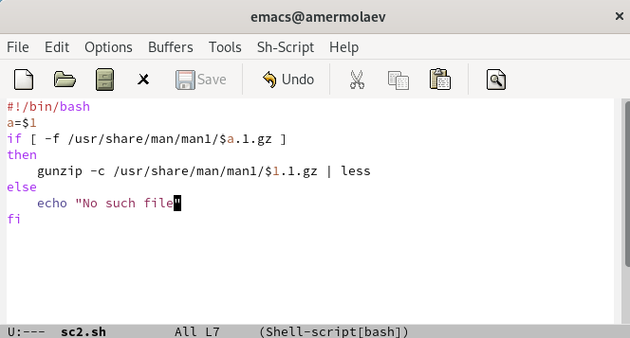

листинг второй программы

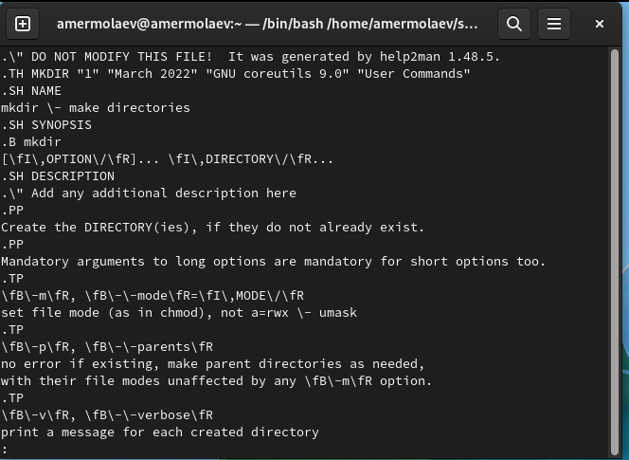

исполнение второй программы

## Выполнение третьего задания

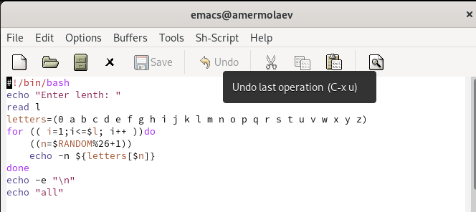

листинг третьей программы

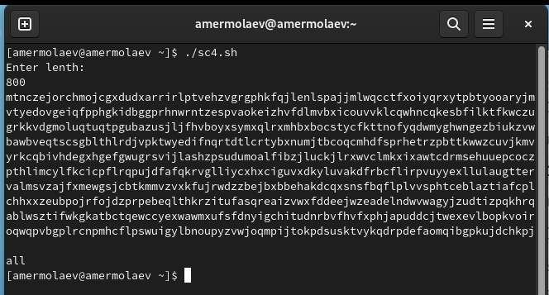

исполнение второй программы

# Вывод

## В рамках выполнения работы я изучил основы программирования в оболочке ОС UNIX и научился писать более сложные командные файлы с использованием логических управляющих конструкций и циклов.



conclusion

# Финал



final